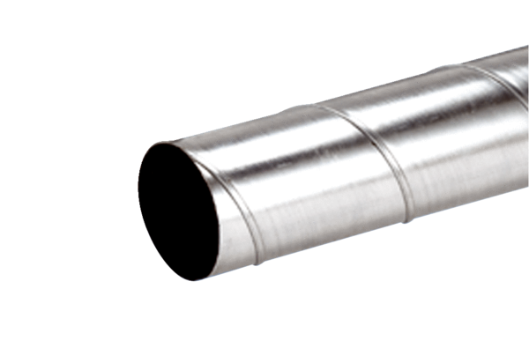Спирально-навивная труба WFR 150Комплект поставки: 1 штукАссортимент: К
Номер артикула: 0055.0078Изготовитель: MAICO

